СПб ГБУЗ «Медицинский информационно-аналитический центр»



Руководство пользователя
Информационная система
«Аттестация медицинских работников
в Санкт-Петербурге»

Сайт: http://zdrav.spb.ru/ru/for-specialists/centr_atistat_com/
Санкт-Петербург 2025
Страниц: 7
Оглавление

1. ЗАПУСК ПРОГРАММЫ 2
2. ВВОД ДАННЫХ 2
3. ЗАПОЛНЕНИЕ ЗАЯВКИ 3
4. ПРОСМОТР ДАННЫХ 5
5. ЗАПИСЬ НА ПОДАЧУ ДОКУМЕНТОВ 5
6. ВЫХОД ИЗ ПРОГРАММЫ 7

1. ЗАПУСК ПРОГРАММЫ
Для запуска программы необходимо в браузере написать путь к программе.

2. ВВОД ДАННЫХ

Введите свои данные, СНИЛС, Ф.И.О. и дату рождения.
Значение СНИЛС вводится без разделителей (см. пример) по форматной маске.
Дату рождения можно ввести вручную или щелкнуть в поле «Дата рождения»
и выбрать из календаря.

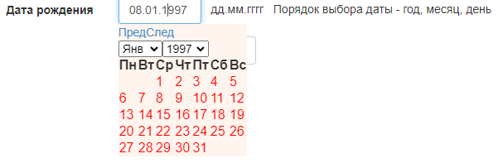
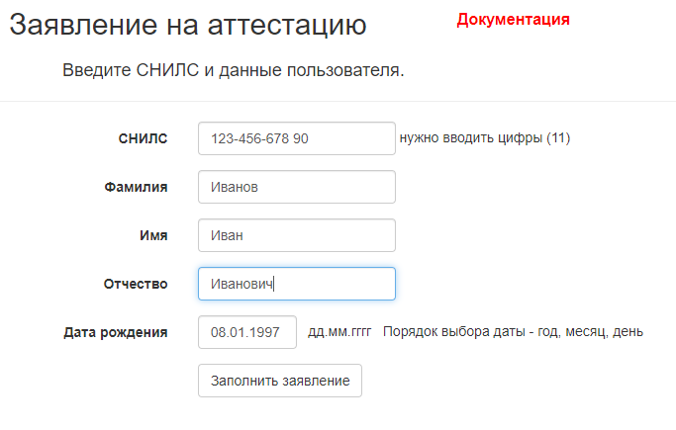

Нажмите кнопку «Заполнить заявление». Если данные существуют в базе ФРМР и если ранее уже были заполнены заявки, то появится окно со списком предыдущих заявлений для заполнения новой заявки нажать кнопку «Новая заявка» в нижней левой части формы, если нет – появится надпись

Для продолжения работы необходимо включить переключатель, тогда кнопка «Заполнить заявление» станет активной. При нажатии на кнопку заполнить заявку как описано ниже.

3. ЗАПОЛНЕНИЕ ЗАЯВКИ

Перед созданием заявки происходит проверка электронной почты, на которую будет отправлен код для тестирования и будут происходить дальнейшие оповещения относительно заявки.

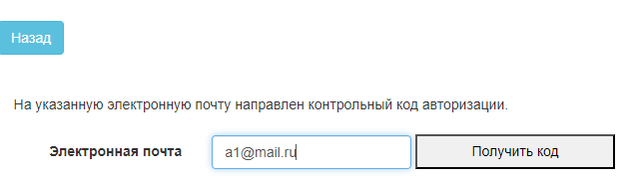

Необходимо ввести Вашу электронную почту и нажать кнопку «Получить код». После чего на этот адрес придет контрольный код.

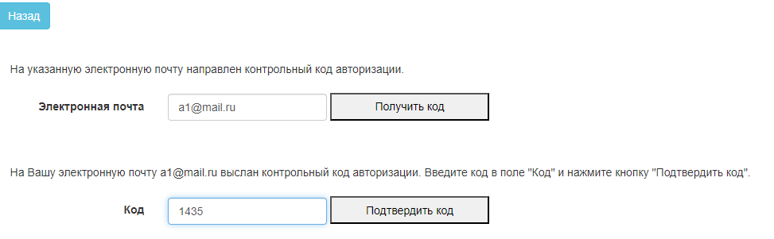

Ввести код и нажать кнопку «Подтвердить код». Если код правильный откроется окно заполнения заявки.

Далее необходимо заполнить все поля и нажать кнопку «Сохранить заявку». Если по данной заявке приняты документы или получен результат аттестации, то изменение заявки будет закрыто.

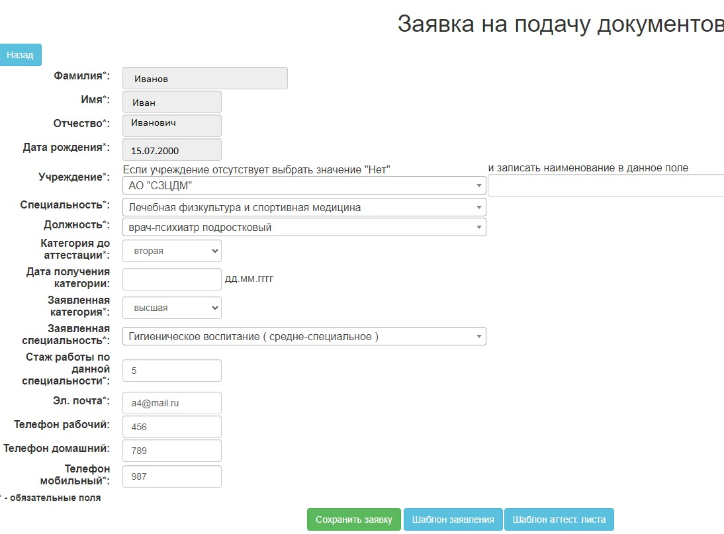

4. ПРОСМОТР ДАННЫХ
После ввода заявки появится форма с общими данными заявителя

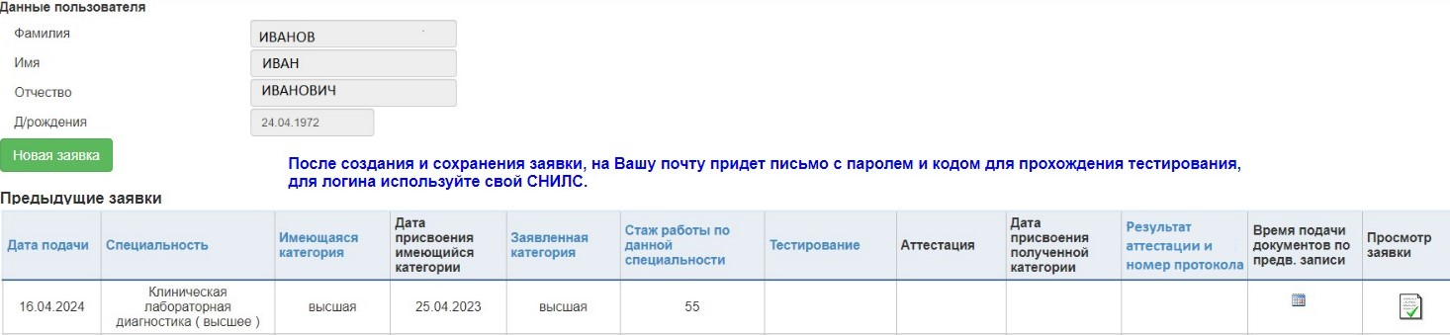
Для редактирования заявки - нажать кнопку  в поле «Просмотр заявки»

5. ЗАПИСЬ НА ПОДАЧУ ДОКУМЕНТОВ
Для записи на прием документов нажать кнопку в поле «Время подачи документов по предварительной записи».

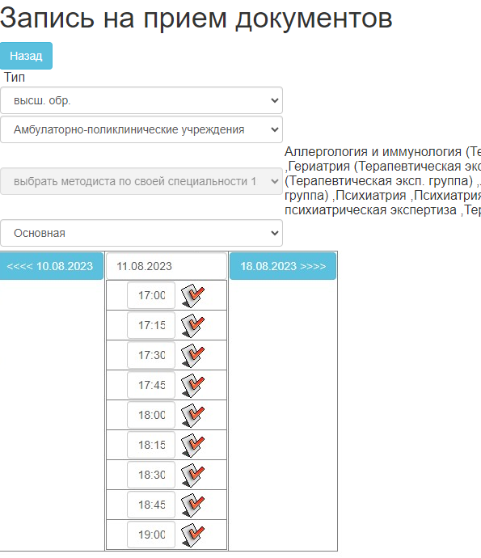
В появившемся окне выбрать категории и щелкнуть на значке на нужном времени. Если напротив времени нет данных значков, то данное время уже занято другими аттестуемыми. Для перехода по дням использовать соответствующие кнопки «<<<" и ">>>». Если по выбранным условиям свободных мест нет, то появится надпись «По выбранным условиям свободных мест для записи нет», иначе будут показаны первые 5 дней (если свободных дней больше 5), в которых есть свободное время записи на прием. Ближайшие дни для записи - 27.11.2023, 28.11.2023
После закрытия окна в поле «Время подачи документов по предварительной записи» появится выбранное время.
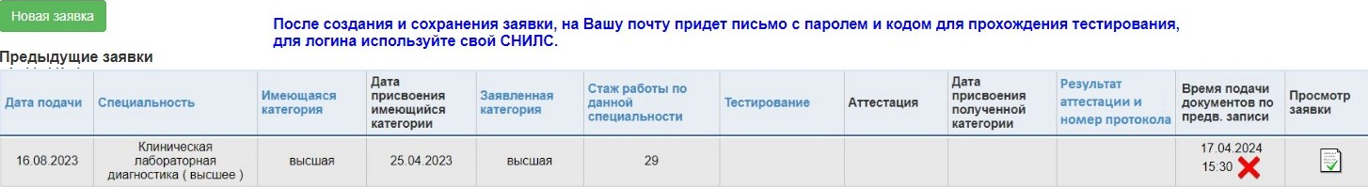

Для удаления выбранного времени нажать кнопку с отображением времени приема – время приема будет очищено.

6. ВЫХОД ИЗ ПРОГРАММЫ
Для выхода из программы закрыть вкладку в браузере.

